小学四年级科学上册复习资料
一、天气
1-1．我们每天都能感觉到天气带来的变化，天气影响着地球上的一切生物。
1-1．天气是指我们居住的地区，在某个时间的大气状况。天气总是在发生变化，它影响着我们的活动，也影响着地球上所有生物。
1-1．我们可以通过云量、降水量、气温、风向和风速等天气特征来描述天气。温度、风向和风速、降水、云量是天气观察中的重要数据。
1-2．记录每天各种天气现象的表格叫做天气日历。
1-2．在我们的天气日历中，一般要记录日期和时间、云量、降水情况，气温、风向和风速。如果有云，还要记录云的类型。
1-2．观察天气应该在每天的同一时间、同一地点。
1-3．使用温度计时，要等到温度计里的液柱停止上升或下降后，才能读数。
1-3．气温是指室外阴凉通风地方的温度。
1-3．测量气温时应该选择室外阴凉、通风的地方。每天同一时间、同一地点来测量
1-4．风可以通过自然界中的事物来感知，可以用风向和风速来描述。
1-4．风向是指风吹来的方向。由北向南吹来的是北风，由西南向东北吹来的是西南风。当红旗飘向东南时，吹的是西北风。风向可以用风向标来测量，风向标箭头所指的方向就是风向。我们一般用8个方位来描述风向。
1-4．风的速度是以风每秒行进多少米来计算的。风速仪是测量风速的仪器。气象学家把风速记为13个等级。在我们的天气日历中可以用简化的风速等级来划分风速，即无风是0级、微风是1级、大风是3级。
1-5．降水是天气的一个基本特征，测量记录降水量的单位是毫米。
1-5．降水的形式很多，常见的有雨、雪、冰雹等。
1-5．雨量器是测量降水量多少的装置。雨量器的集水漏斗用来收集雨水，容器中雨水的高度值就是降水量。我们可以用直筒透明杯子来做雨量器。气象学家根据一天24小时的降水量确定下雨等级。如10～24.9毫米是中雨，25～49.9毫米是大雨，50～99.9毫米是暴雨，小于10毫米是小雨。
1-6．云实际上是由无数的小水滴或小冰晶组成的，云可以看作是天上的雾。
1-6．根据云量的多少，天气可以分为晴天、多云和阴天。当天空中的云量不超过四分之一是晴天，云量不超过四分之三是多云，阴天时，云量会超过整个天空的四分之三。
1-6．气象学家在对云进行描述时，通常根据云的高度和形状把云分成三类：积云、层云和卷云。
1-6．靠近地球表面的扁平层状云是层云，它通常是灰色的。层云变厚，就是雨层云，将会出现毛毛雨、大雨或雪。
1-6．高于云层，看上去像棉花堆一样的云叫做积云。积云通常和晴好天气联系在一起。积云发展成积雨云，形成雷阵雨。
1-6．纤细的羽状云是卷云，卷云是由微小的冰晶组成。
1-7．对天气信息进行整理、总结和分析，可以帮助我们认识天气的某些特征，了解天气变化的一些规律。
1-7．一个月的天气变化不能代表这一年的气候特点。

二、溶解
2-1．溶解的特征：物质在水中化成了肉眼看不见的微粒，均匀分布在水中，并且不能用沉降或过滤的方法分离出来。
2-1．做过滤实验时，要注意“一贴、两低、三靠”。（一贴：滤纸紧贴漏斗内壁。两低：滤纸低于漏斗边缘，滤液低于滤纸边缘。三靠：倾倒滤液的烧杯紧靠玻璃棒，玻璃棒紧靠三层滤纸，漏斗末端紧靠承接滤液的烧杯内壁。）
2-2．高锰酸钾是紫黑色的固体小颗粒，常被用来消毒和防腐，但不能用手直接取，需要用小匙来取。
2-2．高锰酸钾进入水中时的状态：极少数溶解，沉入水底。轻轻摇晃杯子以后：水底的高锰酸钾减少了，杯中的液体变成紫色。 充分搅拌高锰酸钾后：全部溶解、变成了均匀分布、紫色透明的高锰酸钾溶液。
2-2．观察和区别“物质在水中是否溶解”的方法有：颗粒大小的变化、在水中是否均匀分布、是否有沉定、能否用过滤的方法分离。
2-3．胶水或洗发液进入水中的状态：先浮在水面，再下沉，然后一缕缕的扩散，轻轻搅拌部分溶解，充分搅拌全部溶解。
2-3．食盐、小苏打、高锰酸钾、胶水、洗发液、醋、酒精都能溶解在水中，形成了透明、稳定的溶液，沙、面粉、食用油不能溶解在水中，形成的是混合物。
2-4．不同的物质在水中的溶解能力是不同的，食盐在水中的溶解能力比小苏打要强。
2-4．物质在水中的溶解速度跟颗粒大小、水的温度、是否搅拌有关。
2-4．轻轻开启一瓶汽水，用注射器吸出约1/3管汽水，再用橡皮帽封住管口，向外拉注射器的活塞,看到注射器里的气泡变大，变多了，向里推注射器活塞，看到注射器里的气泡变小，变少了。
2-4．水除了能溶解固体和液体之外，还能少量地溶解氧气、二氧化碳等气体。水中的动物和植物就是靠溶解在水中的氧气进行呼吸的。汽水中的气体是通过加压或化学方法溶解的，所以瓶一打开，气体就冒出来了。物质在水中的溶解是有一定限度的。
2-5．切碎、加温、搅拌等方法可以加快物质在水中的溶解。
2-6． 在100毫升水中，食盐溶解的量是有限度的，大约是35克。
2-6．溶解在水中的食盐能用蒸发的方法把食盐和水分离出来。
2-7．酒精灯的火焰分为外焰、内焰、焰心三个部分，外焰的温度最高，内焰其次，焰心的温度最低。
2-7．点燃酒精灯时一定要用燃着的火柴，决不能用燃着的酒精灯对火。加热完毕需要熄火时，可用灯帽盖灭，盖灭时需再重盖一次，以避免以后使用时灯帽打不开，禁止用嘴吹灭火！
2-8.盐能够溶解在水中，也能从水中分离出来，人们就是利用了盐的这个特点，把海水引进盐田，用太阳的热量使海水中的水分蒸发，最后析出盐的结晶。
2-9.酒精是容易挥发和燃烧的液体，万一有洒出的酒精在灯外燃烧，不要惊慌，可用湿抹布或沙土扑灭。

三、声音
3-1.我们周围的声音在 强弱、高低、长短 等方面有着不同的特点。
3-1.音叉是一种 发声仪器 ，用来 调试乐器 和 测试音高 。音叉上字母音调，数字表示每秒振动的次数。
3-1.敲击大小不同的两支音叉，小音叉发出的声音高，大音叉发出的声音低。
3-2．一个物体在力的作用下，不断重复地做往返运动，这种运动称为 振动 。
3-2．声音是由 物体振动 产生的。（物体受到外力作用不一定发出声音，只有让它振动才行。如果停止振动声音就会马上停止。）
3-2．用击打过的音叉轻轻接触水面，水面会 产生波纹 ，这说明音叉振动了。
3-3．声音的强弱可以用 音量 来描述。声音的高低可以用 音高 来描述。音高是描述物体振动快慢的一个量。
3-3．音量是由物体振动的 幅度 决定的。振动幅度越大，声音越强 ；振动幅度越小，声音越弱 。

3-3．音高是由物体振动的 速度 决定的。振动越快，发出的声音就越高；振动越慢，发出的声音就越低 。
3-3．敲击水量不同的玻璃杯， 水越少振动越快声音越高，水越多振动越慢声音越低 。
3-3．拨弹橡皮筋时，皮筋越紧，声音越高；皮筋越松，声音越低 。
3-3．拨动琴弦时，琴弦越细，声音越高；琴弦越粗，声音越低 。琴弦松，声音低；琴弦紧，声音高。
3-3. 击打长短不同钉子时，钉子越短发出的声音越高。
3-4．在拨动钢尺时，改变尺子伸出桌面的长度，尺子振动时发出的音高 也会改变 ，因为尺子振动的快慢改变了。
3-4．尺子伸出桌面越短， 发出的声音越高 ；尺子伸出桌面越长， 发出的声音越低 。
3-5．声音以 波 的形式传播，当声波遇到物体时，会使 物体产生振动 ，声音就是这样通过各种物质，从 一个地方传播到另外一个地方 的。
3-5．声音能在固体、液体、气体中传播，不同物体中传播声音的本领不同，在固体中的传播声音最快，气体中最慢。声音不能在真空中传播。
3-5．在月球上，由于 没有空气 ，两个人即使相隔不远，也听不到声音、不能互相通话 ，必须要使用无线电设备。
3-6．我们的耳朵可分为 外耳、中耳、内耳 。外耳的 耳廓 把收集到的声音通过 耳道 传到鼓膜，引起 鼓膜的振动 ，这种振动信号传递到大脑，通过大脑的加工，我们就能听到各种各样的声音了。
3-6．鼓膜很薄很有弹性，即使是很轻的声音，它都会 产生振动 。
3-6．一个振动的物体会使它周围的空气发生振动，振动的空气到达我们的耳朵，引起 鼓膜 的振动。耳中的 听小骨 再将振动传到充满液体的内耳，引起液体的振动，液体的振动刺激 听觉神经 ——产生了信号，大脑接受了听觉神经传过来的信号，我们便感受到了声音。
3-7．耳朵是我们的 听觉器官 ，能将声波转化为振动的是耳朵中的鼓膜。减少有害的声音，对于保护我们的听力和身体健康是很重要的。
3-7．噪音对人的伤害：声音 过高过强 ，损伤我们的听力，所以我们要尽量远离这些声音，有时需要捂住耳朵或戴上保护装置。
3-7．保护我们听力的方法有： 远离噪声 、 控制物体发声 。
3-8.成年男子的声音通常比成年的女子声音低。
四、我们的身体

4-1．从外形上看，人的身体一般可以分为 头、颈、躯干、四肢 四部分组成。
4-1．身体能够做很多工作，工作时总是由多个部位 同时参与、共同完成。
4-1．人体的外部特点可以 直接观察 ，内部特点可以 借助一些工具 ，也可以用看、听、闻、摸的方法感觉。
4-2．我们的身体里有一个支架，这就是 骨骼 。骨骼 支撑着我们的身体， 保护着我们的内脏器官，使我们能进行各种各样的活动。骨骼不能独立运动。
4-2．人体的活动由骨骼、关节和肌肉共同完成。
4-2．经常参加体育锻炼，能使我们的骨骼粗壮，肌肉发达，关节灵活。
4-3．人的呼吸器官有：鼻腔、气管、支气管 、肺等。
4-3．人的呼吸实际上是在进行着气体交换，使氧气进入血液，同时排出二氧化碳。呼出的气体和吸入的气体相比，氧气减少了，二氧化碳和水蒸气增加，氮气不变。
4-3．为什么运动时呼吸会加快？因为人体运动的过程中，需要消耗大量的氧气，所以呼吸的次数要比平时多，以便呼出和吸入比平时多的气体。
4-3．经常锻炼身体，会提高我们的呼吸能力，增大肺活量，获得更多的氧气。
4-4.人体需要的氧气由 肺 吸入后进入血液，再由心脏通过血管输送到身体的各个部位，同时收集二氧化碳等废物，再排出体外。
4-4.为什么运动时心跳会加快？因为伴随着身体运动量的增加，人需要更多氧气，心跳也就逐渐加快，以便输送出更多的血液。
4-5.人体的消化器官主要包括 口腔、食道、胃、小肠 和 大肠。食物被食管 运输 到胃里，在胃里被进一步 磨碎 和 分解 的，在小肠里被吸收。
4-5.如果食物在体内消化得好，我们就会吸收更多的营养，为骨骼、肌肉的生长提供养料。人体运动需要的能量来自于消化器官对食物中营养的吸收。
4-6.口腔是食物消化开始的地方，是由 牙齿、舌头、唾液 共同完成的。口腔里的牙齿能磨碎食物，舌头能搅拌，唾液可以消化食物中的淀粉。
4-6.牙齿是我们身体重要的消化工具，牙齿按形状分类，可分为8个门齿、4个犬齿、20个臼齿三种。不同的牙齿有不同的功能，要保护好牙齿，有利于身体健康。经常刷牙可以防止蛀牙。
4-6.老人们常说“细嚼慢咽”的道理是牙齿将食物磨碎，以利于食物在体内消化。
4-6.如果牙齿不好，消化就会受到影响，还会影响整个身体的运动。
4-7.人的一切活动都需要依靠身体各个器官的协同工作才能完成。人在运动过程中要消耗大量能量，心脏需要向全身输送更多氧气，需要的能量来自小肠对食物的消化和吸收。
4-7.人体活动需要的能量来自于我们每天所吃的食物。
4-7.人体的每个消化器官都在各自的功能，都需要我们爱护。

画图填图填表连线题
1、画一画天气符号：
天气现象
天气符号
2、填出描述风向的8个方位： 3、我们的风速等级

0
1
2

4、气象学家根据（降水量的多少），来区分下雨等级：
等级 | 小雨 | 中雨 | 大雨 | 暴雨 | 大暴雨 | 特大暴雨
24小时的降水量
5、云量图：

（ ） （ ） （ ）
6、把下面工具和所测量的项目连起来：
气温 风速仪
风向 雨量器
风速 风向标
降水量 温度计
7、面粉、沙、食盐和高锰酸钾在水中的状态记录表
物质 | 面粉 | 沙 | 食盐 | 高锰酸钾
能否看见颗粒 | 能 | 能 | 不能 | 不能
分布是否均匀 | 不均匀 | 不均匀 | 均匀 | 均匀
是否有沉淀出现 | 有 | 有 | 没有 | 没有
能用过滤的方法分离吗 | 能 | 能 | 不能 | 不能
是溶解还是没有溶解 | 没有溶解 | 没有溶解 | 溶解 | 溶解
8、溶解的快慢与那些因素有关的实验记录：
溶解过程 | 搅拌 | 不搅拌 | 搅拌、加热、切碎等都是加快溶解的方法。
溶解的快慢 | 快 | 慢 | 搅拌、加热、切碎等都是加快溶解的方法。
溶解过程 | 热水 | 常温水 | 搅拌、加热、切碎等都是加快溶解的方法。
溶解的快慢 | 快 | 慢 | 搅拌、加热、切碎等都是加快溶解的方法。
溶解过程 | 切碎 | 不切碎 | 搅拌、加热、切碎等都是加快溶解的方法。
溶解的快慢 | 快 | 慢 | 搅拌、加热、切碎等都是加快溶解的方法。
9、酒精灯、过滤实验、蒸发实验：

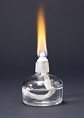
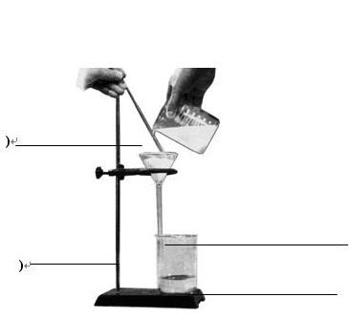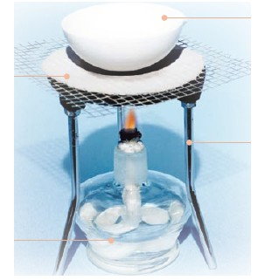

10、尺子伸出桌面的长度与尺子发出的音高的实验。
尺子伸出桌面  的长度（厘米） |  |  | 音高的变化  结论
尺子伸出桌面  的长度（厘米） | 音高 | 振动快慢 | 音高的变化  结论
3 | 高 | 快 | 伸出桌面长度短，声音高；伸出桌面长，声音低。
6 | 较高 | 较快 | 伸出桌面长度短，声音高；伸出桌面长，声音低。
9 | 较低 | 较慢 | 伸出桌面长度短，声音高；伸出桌面长，声音低。
12 | 低 | 慢 | 伸出桌面长度短，声音高；伸出桌面长，声音低。
11、耳的构造：
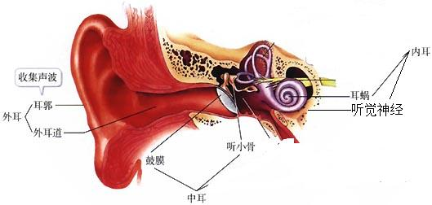

内耳
（传递振动信号）
（引起振动）

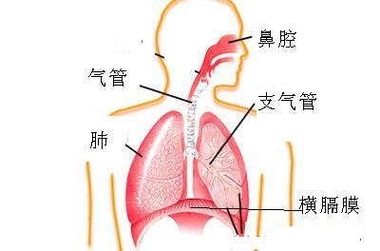
12、

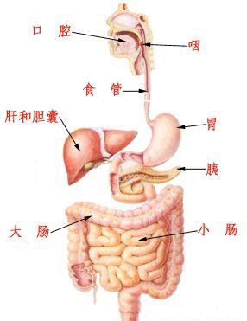
13、

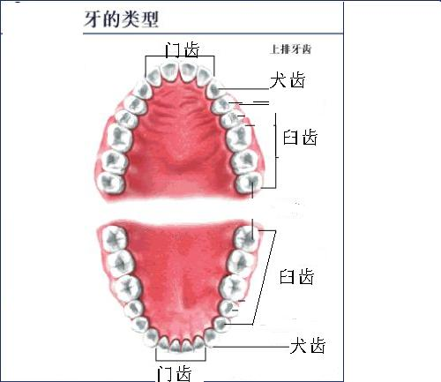
14、我们的牙齿

15、人体部分器官的联系：
心脏
肺
二氧化碳
氧气
血液循环器官
氧气、水分、养分
帮助
消化器官
进行消化
运动器官
进行运动
运输氧气、水分
帮助
养分
帮助
16、按照人体工作的类型划分，填人体的组成气泡图。

呼吸 消化
系统 系统

运动 人体 神经
系统 系统

生殖系统 循环系统

17、跳绳时，哪些部位参与跳绳

18、用简单的文字和图示描述人体器官的协同关系。
消化器官
提供
养分
呼吸、循环器官
氧气
提供
进行
排出二氧化碳、废物
帮助
帮助
运动

19、天气对我们生活影响的网状图

不能开车

雾
雨

云
凤

雪

实验整理
一、天气
实验题一、制作风向标的材料和制作过程：
制作材料：吸管1根、小刀1把、剪子1把、硬纸板1块、大头针1个、带橡皮的铅笔1只。
制作过程：
1、选一根硬一点的吸管，在吸管的两端纵向切开约1厘米的缝隙。
2、用硬纸板剪一个大小适中的箭头和一个稍大的箭翼。分别插入吸管两端的缝隙，并固定。
3、用一根大头针穿过吸管平衡点并插入铅笔一端的橡皮中，使其能自由转动。
4、确定方向后观察风向标的箭头指向就是风向。
实验题二、制作雨量器
1、找一个直通透明的杯子，杯子的高度在15厘米以上；
2、以毫米为单位，利用刻度尺在纸条上画好刻度，纸条的长度略小于直筒杯子的高度；
3、取一段长于刻度纸条的透明胶带平放在桌子上，胶面朝上，将纸条画有刻度的一面朝下粘在胶带中间；
4、一个同学手持杯子，另一个同学把粘在刻度纸条的透明胶带竖直粘到杯子的外侧面，要使刻度的底部正好和杯子内侧底部对齐；
5、用粘贴刻度纸的条的方法把小组的名字粘贴在杯子的背面。
二、溶解
实验一：制定一个“100毫升水能溶解多少克食盐？”的研究计划
要研究的问题：100毫升水能溶解多少克食盐？
研究准备（实验材料）：量筒、天平、小匙、搅拌棒、食盐、记录单。
研究方法：1.用量筒取100毫升的水倒入杯中。
2、用天平把食盐分成两克一份。
3、把第一份食盐用小匙投入水中，并用 搅拌棒轻轻搅拌，使食盐完全溶解。然后再按照这样的方法投入第二份、第三份、第四份……直到加入的食盐不能再溶解为止。
4、统计一共溶解了多少克食盐，并填写记录单。经过运用实验计划，最后你得出的实验结论是：100毫升水能溶解大约35克食盐.
实验二：不同物质在水中的溶解能力
材料：2个烧杯、玻璃棒、水、食盐、小苏打
步骤：①把食盐和小苏打分成2克的小份。
②两个烧杯内分别放入50毫升的水，温度相同。
③先在两个烧杯内各放一份，等完全溶解后再放下一份，直到不能溶解为止。
④统计食盐和小苏打各放了多少份。
实验结论：50毫升的水中，食盐能溶解7份左右；小苏打能溶解2份左右。食盐在水中的溶解能力比小苏打的强。由此说明不同物质在水中的溶解能力是不同的。
实验三：食盐在热水与冷水中溶解的快慢一样吗？不一样。
实验材料：热水、冷水各一杯、两份同样多的食盐在这个对比实验中只有冷水、热水一对条件是不一样的。
实验过程：取相同多的热水和冷水各一杯，将两份同样多的食盐同时放入水中。
实验结论：食盐在热水中溶解的快。
实验四：除了利用搅拌、加温外，还有可以加快水果糖溶解的方法。请根据下面的提示结合你做过的一种实验描述一下。
实验材料：水果糖2块、杯子两个、水、锤子1把
实验过程：把一块水果糖用锤子碾碎，将碾碎的水果糖和另外一块水果糖分别同时放到盛有水的杯子中。
实验现象：碾碎的水果糖放进水中就开始融化了，溶解比较快；整块的水果糖则融化得很慢。 实验结论：碾碎可以使水果糖的溶解加快。
实验五：“胶水、醋、酒精、和食用油能在水中溶解吗”？
预测：我认为胶水、醋和酒精能在水中溶解，食用油不能溶解。
实验过程：
①分别在试管中加入10至15毫升水。
②分别往试管中加入1至2毫升醋、酒精和食用油。
③充分振荡后，静置一会儿。
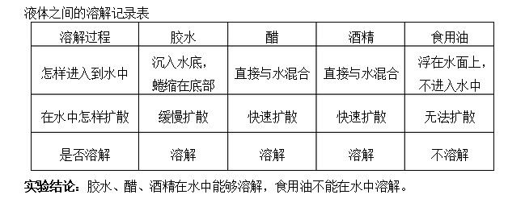
实验六：气体在水中的溶解能力
材料准备：汽水、注射器、橡皮塞
步骤：①轻轻地打开一瓶汽水，用注射器吸取约三分之一管的汽水，再用橡皮塞封住或者用手堵住注射器的管口。
观察记录：慢慢地偶尔冒出气泡。
②慢慢地往外拉注射器的活塞。
观察记录：冒出很多气泡，并且气泡变大。
③再慢慢地往里推注射器的活塞。
观察记录：气泡慢慢变小、变少，最后消失。
实验结论：水中能溶解少量气体，比如氧气和二氧化碳。水中的气体是靠加压的方式溶解的，压力小气体就跑出来，压力大气体就溶解在水里。
实验七：加快物质溶解的研究
A.搅拌
材料准备：2个烧杯、1根玻璃棒、食盐
步骤：①在两个烧杯内放入相同温度、相同数量的水。
②同时往两个烧杯内放入相同分量的食盐。
③一个烧杯静置不动，另一个烧杯内搅拌。
实验结论：搅拌的那个烧杯内的食盐溶解的快，搅拌能加快食盐在水中的溶解。
B.温度
材料准备：2个烧杯、食盐
步骤：①在两个烧杯内放入相同数量的水，一个冷水，一个热水。
②同时往两个烧杯内放入相同分量的食盐。静置片刻。
实验结论：热水的烧杯内食盐溶解的快，温度能影响食盐在水中的溶解速度，温度高溶解快，温度低溶解慢。
C.打碎
材料准备：2个烧杯、粗盐
步骤：①在两个烧杯内放入相同温度、相同数量的水。
②同时往两个烧杯内放入相同分量的粗盐，其中一份打碎。静置片刻。
实验结论：打碎的那个烧杯内的实验溶解的快，物体越细越容易溶解。
实验八：验证物质是否溶解
方法：A.有没有沉淀 B.有没有均匀分布 C.过滤 材料准备：烧杯、铁架台、玻璃棒、漏斗、滤纸
注意事项：①过滤物质不能直接倒入漏斗，要用玻璃棒引流。 ②滤纸不能高出漏斗，液体不能高出滤纸。③漏斗要紧靠下边的烧杯。
实验结论：能把物质过滤出来留在滤纸上，说明该物质不能溶解。
